**εικονομαχία.wmf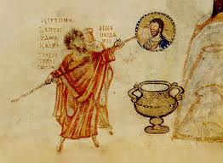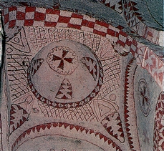ΤΟ ΣΤΑΥΡΟΛΕΞΟ ΤΗΣ ΕΙΚΟΝΟΜΑΧΙΑΣ**

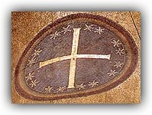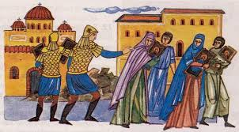**Οριζόντια**

5. Η Σύνοδος της ........................................ που έγινε το 754 καταδίκασε τη λατρεία των εικόνων και αναθεμάτισε τους οπαδούς της.

7. Βασικό επιχείρημα των εικονοκλαστών ήταν ότι οι εικόνες αναπληρώνουν τα ....................... και άρα αυτοί που τις προσκυνούν είναι ειδωλολάτρες.

9. Ιδεολογική βάση του κινήματος της Εικονομαχίας ήταν οι ...................................... αντιλήψεις των κατοίκων των ανατολικών επαρχιών της αυτοκρατορίας.

10. Το 726 ο Λέων Γ΄ διέταξε ν' απομακρυνθεί η εικόνα του Χριστού από τη .................. πύλη των ανακτόρων.

11. Οι δύο συνεργάτες της Θεοδώρας που αποφάσισε την αποκατάσταση των εικόνων.

12. Το παρατσούκλι του είναι "Κοπρώνυμος" (όνομα κενό νταμάκι και ένα γράμμα)

**Κάθετα**

1. Εικονομάχος αυτοκράτωρ, ικανότατος, που πολέμησε τους Βουλγάρους με επιτυχία (η απάντηση περιέχει 2 κενά νταμάκια)

2. Αφορμή για την έναρξη της εικονομαχικής έριδας υπήρξε ένας .............................. που έγινε μεταξύ Θήρας και Θηρασίας το 726 μ.Χ.

3. Η μητέρα που τύφλωσε το γιο της λεγόταν .... (2 λέξεις με κενό) και ήταν η αυτοκράτειρα που συμμετείχε στην Ζ΄ Οικουμενική Σύνοδο.

4. Εκεί συγκλήθηκε το 843 η Σύνοδος που αποφάσισε την αναστήλωση των εικόνων, με πρωτοβουλία της Θεοδώρας.

6. Εικονομάχος αυτοκράτωρ, σύζυγος της Θεοδώρας, που πριν πεθάνει της ζήτησε να του υποσχεθεί ότι δεν θα προβεί στην αναστήλωση των εικόνων.

8. Έτσι λέγονται οι Εικονομάχοι.